Ubiquiti airFiber – Configuraciones para mejor rendimiento y baja latencia

Generalmente el mejor rendimiento y la latencia más baja se pueden obtener configurando el **AF24 / AF24HD** en modo full-duplex usando **Duplexación por División de Frecuencia (FDD)**. Los flujos de datos generados por el **AF24 / AF24HD** son transferidos de manera simultánea a través del enlace inalámbrico, es decir, el transmisor y el receptor funcionan de manera simultánea.

Debido a la directa relación entre el ancho de banda y las condiciones de propagación, este método está reservado sólo para enlaces en área donde se tenga línea de vista (no sólo visual) totalmente limpia y se encuentre libre de energía reflejada, que puede producirse en condiciones de lluvias muy intensas o presencia de objetos que produzcan obstrucciones. En instalaciones que sufran de obstrucciones o en entornos muy variables se puede ocasionar algunos problemas de rendimiento en enlaces de larga distancia. Por lo que se recomienda el modo Half-Duplex en estos casos. Al usar el modo Full Duplex, las frecuencias de Transmisión (Tx) y Recepción (Rx) deben ser diferentes.

[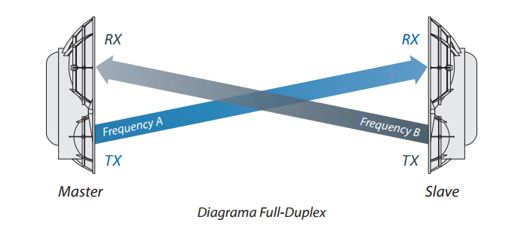](http://conocimiento.syscom.mx/wp-content/uploads/2017/10/a5f7c856cdf682391ca9421b3123c635.png)